ТЕХНОЛОГИЧЕСКАЯ КАРТА УРОКА ИНФОРМАТИКИ
Принятой формы представления технологической карты пока не существует. Рекомендуется для этой цели использовать таблицу. Но, проанализировав карты, размещенные в открытых источниках, можно сделать вывод об их нефункциональности.
Есть смысл технологическую карту урока рассматривать как ментальную карту, то есть представить визуальный образ урока. Для этого целесообразно использовать программы по составлению карт разума (mind map), которые дают возможность наглядно отображать довольно большие объемы информации. Это упрощает анализ данных и их запоминание.
Особенность карт разума состоит в том, что их отдельные элементы связываются ассоциативными связями, наиболее привычными для человеческого мышления и памяти. В центре, как правило, располагается геометрическая фигура с описанием главной цели. От нее строят ветви к первому уровню разделов карт, а далее – к подразделам. Все элементы содержат ключевые слова и краткие описания.
В приведенном далее примере построения технологической карты использовано открытое программное обеспечение «XMind», где карты создаются с помощью простого и понятного интерфейса. В карту могут быть добавлены маркеры, ярлыки, текстовые пометки, ссылки, графические изображения. По построенной гиперссылке можно перейти на карту определенного урока.

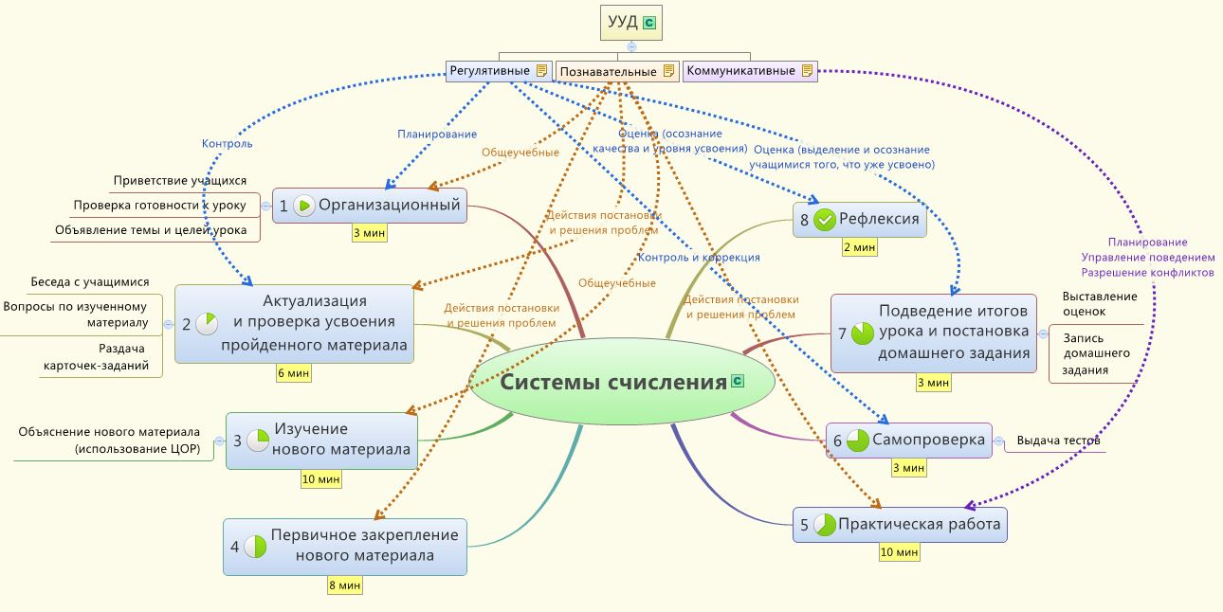

Ментальные карты можно использовать не только на уроках, но и для подготовки к экзаменам. В приложенном файле приведен пример построения карты для подготовки к ГИА.

